# LAPORAN KERJA PRAKTEK TAHUN AKADEMIK 2020/2021

# PERANCANGAN SISTEM PENGELOLAAN INVENTORI BARANG BERBASIS WEB PADA PT AKSES MANDIRI.ID



LAPORAN KERJA PRAKTEKOleh:  
NIM NAMA  
 1. 181021400218 MOSHE AUGUSTYN

2. 181011401025 ALFIAN FAHREZA

3. 181011402581 ARI YULIANTO

**PROGRAM STUDI TEKNIK INFORMATIKA**

**FAKULTAS TEKNIK**

**UNIVERSITAS PAMULANG**

**TANGERANG SELATAN**

**20****21**

# PROGRAM STUDI TEKNIK INFORMATIKA FAKULTAS TEKNIK UNIVERSITAS PAMULANG PERSETUJUAN LAPORAN KERJA PRAKTEK

# Program Studi : Teknik Informatika Jenjang Studi : Strata 1 Judul : Perancangan Sistem Pengelolaan Inventori Barang .

# DISUSUN OLEH:

# KELOMPOK 10 NIM NAMA 1. 181021400218 MOSHE AUGUSTYN 2. 181011401025 ALFIAN FAHREZA 3. 181011402581 ARI YULIANTO

# Disetujui untuk dipresentasikan pada periode semester Genap tahun ajaran 2020/2021

# Tangerang selatan, 23 April 2021 Dosen Pembimbing

# ( Teti Desyani, S.Kom., M.Kom )

NIDN: 0430128103

# PROGRAM STUDI TEKNIK INFORMATIKA FAKULTAS TEKNIK UNIVERSITAS PAMULANG PENGESAHAN LAPORAN KERJA PRAKTEK

# Program Studi : Teknik Informatika Jenjang Studi : Strata 1 Judul : Perancangan Sistem Pengelolaan Inventori Barang .

# KELOMPOK 10 : NIM NAMA 1. 181021400218 MOSHE AUGUSTYN 2. 181011401025 ALFIAN FAHREZA 3. 181011402581 ARI YULIANTO

# LEMBAR PERNYATAAN

Tangerang Selatan, ………2021

Dosen pembimbing Ketua Program Studi

Kerja Praktek Teknik Informatika

Teti Desyani, M.Kom. Achmad Udin Zaelani, M.Kom

NIDN: 0430128103 NIDN: 0429058303

**LEMBAR PENGESAHAN SELESAI**

KULIAH KERJA PRAKTEK

Dinyatakan bahwa:

1. Moshe Augustyn 181021400218
2. Alfian Fahreza 181011401025
3. Ari Yulianto 181011402581

Telah selesai melaksanakan kegiatan Kerja Praktek pada: Tanggal Bulan Tahun

Nama Instansi : PT. Akses Mandiri.ID

Alamat : Rukan Sentral Niaga Blok P12, Green Like City

Pembimbing Praktek

Tanggal :

( HERMAN TANDIANTO )

**LEMBAR PENILAIAN KERJA PRAKTEK MAHASISWA**

NAMA : Alfian Fahreza

NIM : 181011401025

PROGRAM STUDI : Teknik Informatika

TEMPAT KERJA PRAKTEK : PT.Akses Mandiri.ID

WAKTU PELAKSANAAN : 22 April-22 Mei 2021

( Herman Tandianto )

Pimpinan Perusahaan

Teti Desyani M.Kom

NIDN: 0430128103

Tangerang Selatan, 2021

Kaprodi Teknik Informatika

Achmad Udin Zaelani, M.Kom.

NIDN: 0429058303

| **I. PENILAIAN PEMBIMBING LAPANGAN (INSTANSI TEMPAT KERJA PRAKTEK)** | | |
| --- | --- | --- |
| **NO** | **MATERI PENILAIAN** | **NILAI \*** |
| 1 | Keaktifan, Disiplin Dan Inisiatif |  |
| 2 | Kemampuan Kerjasama |  |
| 3 | Kemampuan Bekerja Mandiri |  |
| 4 | Kemampuan Teknik |  |
| Nilai Rata - Rata : | |  |

KERITERIA PENILAIAN

Stempel, nama & ttd Pembimbing instansi

| **II. PENILAIAN PEMBIMBING**  **PROGRAM STUDI TEKNIK INFORMATIKA** | | |
| --- | --- | --- |
| **NO** | **MATERI PENILAIAN** | **NILAI \*** |
| 1 | Kedalaman Materi |  |
| 2 | Penguasaan Materi |  |
| 3 | Penyajian Laporan |  |
| 4 | Pembuatan Jurnal |  |
| Nilai Rata - Rata : | |  |

Nama & ttd

Pembimbing Program Studi

Nilai rata-rata akhir (nilai I + Nilai II)/2

**

| KOMPONEN PENILAIAN | |
| --- | --- |
| 80-100 : A | 59 - 69 : C |
| 70 - 79 : B | 45 - 55 : D |

*Dalam Angka ** Dalam Huruf

**LEMBAR BERITA ACARA KONSULTASI DENGAN DOSEN**

PEMBIMBING KP

|  |  |
| --- | --- |
| Nama Instansi KP | PT. Akses Mandiri.id |
| Alamat Instansi | Rukan Sentral Niaga P12, Green Like City. |
| Dosen Pembimbing | Teti Desyani M.kom |

|  |  |  |
| --- | --- | --- |
| **No.** | **NIM** | **NAMA** |
| 1. | 181021400218 | MOSHE AUGUSTYN |
| 2. | 181011401025 | ALFIAN FAHREZA |
| 3. | 181011402581 | ARI YULIANTO |

|  |  |  |  |  |  |
| --- | --- | --- | --- | --- | --- |
| **NO** | **Tanggal** | **Materi yang dikonsultasikan** | **Paraf Dosen** | | |
| **MHS 1** | **MHS 2** | **MHS 3** |
|  |  |  |  |  |  |
|  |  |  |  |  |  |
|  |  |  |  |  |  |
|  |  |  |  |  |  |
|  |  |  |  |  |  |
|  |  |  |  |  |  |

Mahasiswa di atas telah melakukan bimbingan dengan jumlah materi yang telah mencukupi untuk diseminarkan.

Tangerang Selatan,......2021

Dosen Pembimbing

Teti Desyani, M.Kom.

NIDN: 0430128103

LEMBAR BERITA ACARA KONSULTASI DENGAN SUPERVISOR KP

|  |  |
| --- | --- |
| Nama Instansi KP | PT. Akses Mandiri.ID |
| Alamat Instansi | Rukan Sentral Niaga P12, Green Like City. |
| Supervisor KP | Yulita Aprilia Ningsih |

|  |  |  |
| --- | --- | --- |
| **No.** | **NIM** | **NAMA** |
| 1. | 181021400218 | MOSHE AUGUSTYN |
| 2. | 181011401025 | ALFIAN FAHREZA |
| 3. | 181011402581 | ARI YULIANTO |

|  |  |  |  |  |  |
| --- | --- | --- | --- | --- | --- |
| **No** | **Tanggal** | **Materi yang dikonsultasikan** | **Paraf Pembimbing** | | |
| **MHS 1** | **MHS 2** | **MHS 3** |
|  |  |  |  |  |  |
|  |  |  |  |  |  |
|  |  |  |  |  |  |
|  |  |  |  |  |  |
|  |  |  |  |  |  |
|  |  |  |  |  |  |

Catatan :

Kolom Mhsl, Mhs2 dan Mhs3 ditandatangani oleh pem bimbing praktek KP sebagai tanda kehadiran mahasiswa KP.

Jakarta,

Pembimbing Praktek

( )

# KATA PENGANTAR

Dengan mengucap puji syukur penulis panjatkan ke hadirat ALLAH SWT atas petunjuk, rahmat dan karunianya sehingga penulis dapat menyelesaikan menyelesaikan skripsi ini dengan judul, “**Perancangan Sistem Pengelolaan inventori barang berbasis web pada pt.akses mandiri**”adapun penyusunan skripsi ini dimaksud untuk memenuhi salah satu syarat guna mencapai gelar sarjana komputer strata satu (S1) Fakultas Teknik Jurusan Teknik Informatika Universitas Pamulang.

Pada kesempatan ini, penulis ingin mengucapkan terimakasih sebesar-besarnya atas bimbingan dan bantuan yang diberikan kepada penulis selama menyelesaikan penulisan skirpsi, terutama terimakasih kepada:

1. Bapak Dr.Hc. Drs. H. Darsono selaku Ketua Yayasan Sasmita Jaya.
2. Bapak Dr. E. Nurzaman, AM., M.M., M.Si., selaku Rektor Universitas Pamulang.
3. Bapak syaiful Bakhri, ST., M.Eng.Sc.,Ph.D., selaku Dekan Fakultas Teknik Universitas Pamulang.
4. Bapak Achamd Udin Zaelani, S.Kom., M.Kom, selaku Ketua Program Studi Teknik Informatika Universitas Pamulang.
5. Ibu Teti Desyani, S.Kom., M.Kom selaku pembimbing Kerja Praktek pada Program Studi Informatika di Universitas Pamulang.
6. Dll diisi sendiri

Terimakasih sebanyak-banyaknya, semoga Allah SWT membalas kebaikan semua pihak yang telah memberikan bantuannya. Dengan segala keterbatasan pengetahuan dan pengalaman, penulis menyadari bahwa penyusunan tugas akhir ini masih jauh dari sempurna baik materi maupun penyajiannya. Oleh karena itu penulis sangat mengharapkan kritik dan saran yang sifatnya membangun dari pembaca demi perbaikan tugas akhir ini.

Harapan penulis semoga penulisan tugas akhir ini dapat memberikan manfaat bagi pembaca pada umumnya dan Mahasiswa/Mahasiswi Universitas Pamulang pada khususnya.

Tangerang Selatan, …….. 2021

materai

Penulis

# ABSTARACT

Perkembangan media teknologi dalam penyampaian informasi semakin lama semakin cepat dan akurat. Untuk itu dalam mengelola informasi dibutuhkan teknologi yang baik. Persediaan barang merupakan bagian yang sangat penting bagi suatu perusahaan dalam dukungan pengadaan barang untuk memenuhi kebutuhan perusahaan. PT akses mandiri.id dalam proses pengolahan data persediaan dan pembuatan laporannya masih menggunakan cara yang manual. Dilihat dari prosesnya hal itu akan sering mengalami masalah diantaranya, data yang disimpan sering hilang, membutuhkan waktu yang lama untuk mengolah dan mencari data persediaan barang yang diperlukan, sering terjadi duplikasi data, pembuatan laporan lebih lama dan hasilnya pun kurang akurat kemudian sering terjadi kesalahan dalam penginputan suatu data. Pembuatan program merupakan solusi yang terbaik untuk memecahkan permasalahan-permasalahan yang ada pada perusahaan ini, serta dengan adanya program ini dapat tercapai suatu kegiatan yang tepat waktu dan terjamin keamanannya dalam menunjang aktifitas pada perusahaan ini.

Kata Kunci : Penyediaan barang, keluar masuk barang, berbasis web

# ABSTRAK

*The development of technology media in delivering information is getting faster and more accurate. Therefore, in managing information, good technology is needed. Inventory of goods is a very important part for a company in supporting the procurement of goods to meet the needs of the company. PT access mandiri.id in the process of processing inventory data and making reports is still using the manual method. Judging from the process, it will often experience problems including, the data stored is often lost, takes a long time to process and search for the inventory data needed, data duplication often occurs, making reports take longer and the results are less accurate then errors often occur. inputting a data. Making a program is the best solution to solve the problems that exist in this company, and with this program, an activity can be achieved in a timely manner and guaranteed safety in supporting the activities of this company.*

*Keywords: Provision of goods, in and out of goods, web-based*

**DAFTAR ISI**

Halaman

JUDUL i

LEMBAR - LEMBAR iv

KATA PENGANTAR vi

DAFTAR ISI ix

BAB 1 PENDAHULUAN

1.1 LATAR BELAKANG MASALAH 1

**Contoh daftar gambar:**

**DAFTAR GAMBAR**

Halaman

Gambar 2.1: xxxxxxx 99

Gambar 3.1: xxxxxxx 99

**DAFTAR TABEL**

Halaman

Tabel 1.1: xxxxxxx

99

Tabel 2.1: xxxxxxx

99

**DAFTAR LAMPIRAN**

Halaman

Lampiran 1: xxxxxxx 99

# DAFTAR SIMBOL

|  |  |  |
| --- | --- | --- |
| Nama | Simbol | Keterangan |
| *Activity* |  | Memperlihatkan bagaimana masing-masing kelas antar muka saling berinteraksi satu sama lain. |
| *Action* |  | *State* dari sistem yang mencerminkan eksekusi dari suatu aksi |
| *Initial Node* |  | Menggambarkan awal dari suatu aktivitas yang berjalan pada sistem. |
| *Activity Final Node* |  | Menggambarkan akhir dari suatu aktivitas yang berjalan pada sistem. |
| *Fork Node* |  | Satu aliran yang pada tahap tertentu berubah menjadi beberapa aliran. |
| *Join Node* |  | Menggambarkan hubungan antara dua *state activity*. |
| *Decision* |  | Diagram yang mengidentifikasikan suatu kondisi dimana ada kemungkinan perbedaan transisi. |
| *Nama* | Simbol | Keterangan |
| *Actor* |  | Menspesifikasikan himpunan peran yang pengguna mainkan ketika berinteraksi dengan use case. |
| *Use Case* |  | Deskripsi dari urutan aksi-aksi yang ditampilkan sistem yang menghasilkan suatu hasil yang terukur bagi suatu aktor. |
| *Collaboration* |  | Interaksi aturan-aturan dan elemen lain yang bekerja sama untuk menyediakan prilaku yang lebih besar dari jumlah dan elemen-elemennya. |
| *Include* |  | Menspesifikasikan bahwa use case sumber secara eksplisit. |
| *Extend* |  | Menspesifikasikan bahwa use case target memperluas perilaku dari use case sumber pada suatu titik yang diberikan. |
| *Association* |  | Menghubungkan antara objek satu dengan objek lainnya. |

|  |  |  |
| --- | --- | --- |
| Nama | Simbol | Keterangan |
| *Class* |  | Himpunan dari objek-objek yang berbagi atribut serta operasi yang sama. |
| *Public Association* |  | Upaya untuk menghindari asosiasi dengan lebih dari 2 objek. |
| *Generalization* |  | Hubungan dimana objek anak (*descendent*) berbagi perilaku dan struktur data dari objek yang ada di atasnya objek induk (*ancestor*). |
| *Realization* |  | Operasi yang benar-benar dilakukan oleh suatu objek. |
| *Dependency* |  | Hubungan perubahan yang terjadi pada suatu elemen mandiri (*independent*) akan mempengaruhi elemen yang bergantung padanya elemen yang tidak mandiri. |

|  |  |  |
| --- | --- | --- |
| Nama | Simbol | Keterangan |
| *Actor* |  | Menggambarkan seseorang atau sesuatu yang berinteraksi dengan sistem. |
| *Boundary* |  | Menggambarkan interaksi antara satu atau lebih *actor* dengan sistem. |
| *Control* |  | Menangani tugas utama dan mengontrol alur kerja suatu sistem. |
| *Entity* |  | Menggambarkan informasi yang disimpan oleh sistem (*database).* |

# DAFTAR LAMPIRAN

Wawancara

Quesoner

Daftar Riwayat Hidu

# BAB I PENDAHULUAN

## Latar Belakang

Seiring dengan berkembangnya zaman teknologi semakin memegang peranan penting dalam dunia bisnis.salasatunya adalah penerapan sistem informasi pada perusahaan.perkembangan teknologi informasi akhir-akhir ini semakin pesat.perkembangan tersebut membawa dampak yang besar dalam aspek kehidupan. Misalnya,untuk mendata suatu barang di perusahaan tidak lagi menggunakan secara manual, yaitu dengan cara membuat aplikasi berbasis web ataupun aplikasi yang lainnya.

Perkembangan teknologi informasi dan komputer sering kali digunakan untuk membantu pencatatan dan pengelolaan data dalam segala kegiatan. Dengan demikian, sistem pencatatan data secara manual mulai ditinggalkan dan bergeser ke arah komputerisasi. Seiring dengan perkembangan zaman sistem informasi pada perusahaan mulai menggunakan sistem tersebut. Cara ini banyak digunakan karena memudahkan didalam pencarian informasi.

Kemudahan penglolaan persedian barang di dalam suatu usaha menjadi hal yang penting bagi suatu organisasi/instansi atau perusahaan, karna dari persediaan tersebut penglolaan secara mudah dan praktis sangat dibutuhkan, karena nantinya akan di gunakan untuk keperluan organisasi/instansi atau perusahaan tersebut. Oleh karena itu kami merancang sebuah website untuk mempermudah para staff dalam mengelola ketersediaan barang.

## 1.2 Identifikasi Masalah

Berdasarkan uraian latar belakang di atas, kami memberikan informasi berikut tentang masalah yang akan dijadikan bahan penelitian sebagai berikut:

1. Proses penginputan barang kedalam *system* tidak efesien
2. Terdapat kesalahan dalam proses pengelolalan barang secara manual
3. Terjadinya kesulitan perihal pencatatan maupun pembuatan laporan untuk barang yang digunakan

## 1.3 Rumusan Masalah

1. Bagaimana cara untuk lebih mudah dalam menginput barang dengan website?
2. Bagaimana cara merancang sebuah sistem agar terlihat lebih menarik ?
3. Bagaimana sistem informasi inventori barang berbasis web ini dapat menghitung stok barang secara otomatis?

## 1.4 Tujuan Penelitian

1. Membuat aplikasi web berbasis internet
2. Merancang Sistem inventori untuk mempermudah dalam pengelolaan barang yang masuk/keluar
3. Kemudahan dalam memperoleh informasi yang dibutuhkan dalam pengambilan keputusan secara cepat dan tepat.

## 1.5 Batasan Masalah

1. Perancangan pengamanan data yang menggunakan kata sandi atau login.
2. Sistem Inventori hanya fokus pada pengelolaan barang.
3. Pengelolaan data dari website yang dibuka ke database .

## 1.6 Manfaat Penelitian

Ada pun manfaat yang diterima bagi penulis, pembaca dan instansi, sehinga laporan ini dapat berguna dan bermanfaat oleh berbagai pihak sebagai berikut :

1. Manfaat untuk penulis :

Dapat lebih mengenal dan memahami bagaimana cara merancang suatu aplikasi.

1. Manfaat untuk Universitas Pamulang :

Penelitian ini diharapkan sebagai penambahan ilmu pengetahuan, khususnya bagi Manajemen Sumber daya Manusia serta menjadi bahan bacaan di perpustakaan Universitas dan dapat memberikan referensi serta menambah wawasan baik bagi mahasiswa lain.

1. Manfaat untuk instansi atau perusahaan:

Untuk program sistem yang dibuat diharapkan beroperasi dengan baik dan dapat mengefisienkan pekerjaan sehingga lebih sangat mudah.

## 1.7 Metodologi Penelitian

Metedologi penelitian pada dasarnya merpuakan cara ilmiah untuk mendapatkan data dengan tujuan dan kegunaan tertentu. Penggunaan metode dalam melakukan penelititan, bermanfaat untuk mendukung pembuatan laporan berdasarkan data yang diperoleh selama melakukan penelitian tersebut. Dalam penyusunan skripsi ini, penulis menggunakan beberapa metode penelitian yang digunakan, yaitu :

**1.7.1 Metode Pengumpulan Data**

1. Metode Pengamatan Langsung (Observasi)

Penulis melakukan study / mencari informasi dalam pengumpulan data dan melalui referensi yang berhubungan dengan masalah yang ditinjau dalam penyusunan laporan.

1. Metode Wawancara (*Interview*)

Pada metode ini kami memberikan beberapa pertanyaan kepada pihak-pihak yang terkait di perusahaan.

1. Metode Literatur (*Library Research*)

Studi pustaka dilakukan untuk memperoleh landasan teori dari penelitian ini yang relevan dengan masalah yang sedang diteliti dengan cara membaca artikel-artikel yang sesuai dan mendukung bersumber dari buku dan jurnal.

1. Dokumentasi

Berupa file file, foto, rekaman dll

**1.7.2 Metode Pengembangan Sistem**

Pengembangan sistem adalah menyusun suatu sistem yang baru untuk menggantikan sistem yang lama secara keseluruhan atau membaiki sistem yang sudah ada. Dalam pengembangan sistem informasi, perlu digunakan suatu metodologi yang dapat digunkan sebagai pedoman bagaimana dan apa yang harus dikerjakan selama pengembangan dan menggunakan metode waterfall.

1. Perencanaan Sistem Salah satu tahapan atau fase pengembangan sistem yang pertama, dalam tahap ini menentukan suatau rangkaian atau kerangka kerja yang menyeluruh, untuk mendukung rencana yang telah ditetapkan.
2. Perancangan Sistem

Perancangan sistem bertujuan untuk mencari bentuk yang optimal dari aplikasi yang akan dibangun dengan pertimbangan faktor-faktor permasalahan dan kebutuhan yang ada pada sistem seperti yang telah diterapkan pada tahap analisis. Upaya yang dilakukan yaitu dengan berusaha mencari kombinasi penggunaan teknologi, perangkat keras dan perangkat lunak yang tepat sehingga diperoleh hasil yang optimal dan mudah diimplementasikan.

## 1.8 Sistematika Penulisan

Dalam penyusunan skripsi, sistematika pembahasan yang diatur dan disusun dalam 5 (lima) bab, dan tiap-tiap bab terdiri dari sub-sub bab. Untuk memberikan gambaran yang lebih jelas, maka diuraikan secara singkat mengenai materi dari bab-bab dalam penulisan skripsi ini sebagai berikut :

**BAB I PENDAHULUAN**

Bab ini berisikan tentang latar belakang masalah, Rumusan Masalah, Pembatasan Masalah, Tujuan, Sistematika Penulisan dan metodologi penelitian.

**BAB II LANDASAN TEORI**

Bab ini merupakan bagian yang mengemukakan teori-teori yang ada dalam penelitian ini. Teori yang mencangkup dalam penelitian ini diambil dari berbagai sumber dan artikel artikel dari tempat studi khusus.

**BAB III ANALISA DAN PERANCANGAN**

Bab ini membahas tentang perancangan dan pengelolaan sistem

**BAB IV IMPLEMENTASI DAN PENGUJIAN SISTEM**

Implementasi dan Pembahasan didalamnya menjelaskan proses yang sudah selesai dan sistem siap untuk di jalankan diantaranya. Dan pengujian sistem yang akan diterapkan

**BAB V PENUTUP**

Pada bab ini berisi kesimpulan dan saran-saran yang akan dikembangkan untuk sistem yang dibuat nanti.

# BAB II LANDASAN TEORI

## Peneliti Terkait

## Tinjauan Instansi

Tinjauan terhadap organisasi menjelaskan tentang dibentuknya organisasi, sejarah organisasi, pemimpin, lokasi, dan ruang lingkup kegiatan organiasi serta pola pembagian kerja dan hubungan kerja antar personil.

### 2.2.1 Profile Tempat Studi Kasus

### PT. Akses Mandiri merupakan sebuah perusahaan yang bergerak dalam bidang distributor mesin absensi maupun sistem keamanan dalam sebuah perkantoran. Perusahaan ini dipimpin oleh seorang CEO bernama Bpk Herman Tandianto Beliau memimpin perusahaan ini dari awal sampai sekarang dan telah memiliki banyak mitra di daerah Jakarta dan sekitarnya. PT. Akses Mandiri yang memiliki brand “Akses Mandiri ID” ini berusaha untuk menjadi solusi bagi konsumen yang membutuhkan akses mesin absensi dan akses kontrol yang berkualitas maupun terjaga keaslian nya. Salah satu hal yang dijaga oleh PT. Akses Mandiri adalah agar jangan sampai ada keluhan dari pelanggan.

### 2.2.2 Sejarah Tempat Studi Kasus

PT.Akses Mandiri Indonesia Berdiri pada tahun 2012 yang merupakan perusahaan yang berdiri dalam bidang distributor mesin absensi dan *security system.*

PT.Akses Mandiri Indonesia memiliki Brand “ AKSES MANDIRI.ID” Sebagai solusi mudah bagi konsumen dunia mesin absensi dan akses *contro* di Indonesia dalam mendapatkan produk dari yang berkualitas dan terjaga keasliannya. kami menyediakan solusi untuk instalasi mesin absensi, *access control, lift controller, tripod turnstile, flip barrier gate, x-ray* serta kebutuhan cctv untuk di perkantoran, perhotelan, dan lain-lain.

### 2.2.3 Visi & Misi Klinik Sintya

Visi

Visi dari PT. Akses Mandiri adalah menjadi satu satunya perusahaan dibidang distribusi mesin absensi dan akses kontrol yang professional dan berkualitas.

Misi

Misi dari PT. Akses Mandiri ialah memperluas pemasaran ke seluruh Indonesia, dan juga secara berkesinambungan selalu menyediakan produk dan jasa yang berkualitas tinggi, serta memenuhi kebutuhan pelanggan melalui program pemasaran yang terbaik

### Struktur Organisasi

Gambar 2.1 Srtuktur Organisasi

### Tugas & Wewenang

Dari struktur organisasi di atas, maka terdapat uraian tugas dan wewenang untuk masing-masing divisi, sebagai berikut:

1. Pimpinan

Pimpinan sebagai orang mempunyai jabatan tertinggi di PT.Akses Mandiri tersebut di kantor yang di kelola saat ini.

1. Staf Gudang

Staff Gudang yaitu orang yang harus menyediakan dan menyalurkan stok barang yang akan di jual/di kirim ke costumer.

1. Teknisi

Teknisi yaitu orang yang merakit atau merancang sistem pada alat yang akan di terapkan pada suatu perusahaan atau instansi.

1. Sales

Sales yaitu orang yang suka menawarkan atau menjual barang yang sudah di siapkan untuk dipasarkan ke costumer.

* + 1. **Proses bisnis perusahaan**

PT. Akses Mandiri memulai bisnis dengan menjual jasa pemasangan alat fingerprint yang berdiri sejak 2012 dimana sampai saat ini sudah menjadi distributor besar di Jakarta untuk alat mesin absensi.

### PT. Akses Mandiri yang memiliki brand “Akses Mandiri ID” ini berusaha untuk menjadi solusi bagi konsumen yang membutuhkan akses mesin absensi dan akses kontrol yang berkualitas maupun terjaga keaslian nya. Salah satu hal yang dijaga oleh PT. Akses Mandiri adalah agar jangan sampai ada keluhan dari pelanggan.

## Pengertian.

* + 1. **Sistem Informasi.**

Sistem informasi dapat didefinisikan sebagai serangkaian komponen yang saling berhubungan yang mengumpulkan (atau mendapatkan), memproses, menyimpan, dan mendistribusikan informasi yang mendukung pengambilan keputusan dan pengawasan di dalam sebuah organisasi. (Laudon dan Jane P. Laudon,2014:16)

Sistem informasi adalah suatu sistem di dalam suatu organisasi yang mempertemukan kebutuhan pengolahan transaksi harian yang mendukung fungsi operasi organisasi yang bersifat manajerial dengan kegiatan strategi dari suatu organisasi untuk dapat menyediakan kepada pihak luar tertentu dengan laporan-laporan yang diperlukan. (Sutabri, 2012:38)

* + 1. **Pengertian Sistem Inventory**

Sistem inventory adalah sekumpulan kebijakan dan pengendalian, yang memonitor tingkat inventory, dan menentukan tingkat mana yang harus dijaga, bila stok harus diisi kembali dan berapa banyak yang harus dipesan (Assauri, 2016:225). Sistem inventoryakan memberikan kemungkinan struktur organisasi dan kebijakan operasi produksi, untuk menjaga dan mengawasi barang-barang untuk distok. Dengan sistem inventory ini, diharapkan manajemen dapat bertanggung jawab terhadap pemesanan dan penerimaan barang yang dipesan. Hal ini dapat dilakukan dengan mengawasi waktu penempatan pesanan, dan menjaga atau mengawasi jalannya jalur dari apa yang dipesan, serta berapa banyak barang yang dipesan dan dari siapa vendor-nya (Assauri, 2016:229)

* + 1. **Pengertian *Sistem Inventory***

Sistem *inventory* adalah sekumpulan kebijakan dan pengendalian, yang memonitor tingkat *inventory*, dan menentukan tingkat mana yang harus dijaga, bila stok harus diisi kembali dan berapa banyak yang harus dipesan (Assauri, 2016:225).

Sistem *inventory* akan memberikan kemungkinan struktur organisasi dan kebijakan operasi produksi, untuk menjaga dan mengawasi barang-barang untuk distok. Dengan sistem *inventory* ini, diharapkan manajemen dapat bertanggung jawab terhadap pemesanan dan penerimaan barang yang dipesan. Hal ini dapat dilakukan dengan mengawasi waktu penempatan pesanan, dan menjaga atau mengawasi jalannya jalur dari apa yang dipesan, serta berapa banyak barang yang dipesan dan dari siapa vendor-nya (Assauri, 2016:229).

* + 1. **Pengertian Waterfall**

Model waterfall adalah model klasik yang bersifat sistematis, berurutan dalam membangun software. Nama model ini sebenarnya adalah “Linear Sequential Model”. Model ini sering disebut juga dengan “classic life cycle” atau metode waterfall. Model ini termasuk ke dalam model generic pada rekayasa perangkat lunak dan pertama kali diperkenalkan oleh Winston Royce sekitar tahun 1970 sehingga sering dianggap kuno, tetapi merupakan model yang paling banyak dipakai dalam Software Engineering (SE). Model ini melakukan pendekatan secara sistematis dan berurutan. Disebut dengan waterfall karena tahap demi tahap yang dilalui harus menunggu selesainya tahapsebelumnya dan berjalan berurutan (Pressman,2015:42)

* + 1. **XAMPP**

XAMPP adalah sebuah aplikasi web server instan dan lengkap dikarenakan segala yang anda butuhkan untuk membuat sebuah situs web dengan Content Management System(Joomla) bisa dicoba di dalam aplikasi ini. XAMPP adalah sebuah paket installer AMP (Apache, MySQL, dan Php) yang sangat mudah untuk diaplikasikan dalam komputer anda yang belum memiliki server untuk dapat melihat situs yang anda buat menggunakan bahasa server dan database server tersebut

* + - 1. **Keuntungan Xampp**

• Database Storage Engine ini banyak digunakan oleh programmer apalagi oleh web developer karena sifatnya yang free. Untuk yang expert sudah ada yang bayar.

• Kemampuannya sudah bisa diandalkan, mempunyai kapasitas yang cukup mumpuni sekitar 60.000 tabel dengan jumlah record mencapai 5.000.000.000 bahkan untuk yang terbaru sudah lebih.

• Engine ini multiplatform sehingga mampu diaplikasikan di berbagai sistem operasi. My Sql cocok diaplikasikan diaplikasi kelas kecil dan menengah.

* + - 1. **Kerugian Xampp**
* Tidak cocok untuk menangani data dengan jumlah yang besar, baik untuk menyimpan data maupun untuk memproses data.
* Memiliki keterbatasan kemampuan kinerja pada server ketika data yang disimpan telah melebihi batas maksimal kemampuan daya tampung server karena tidak menerapkan konsep Technology Cluste
  + 1. **Pengertian Web**

Menurut Arief (2011:7) web adalah salah satu aplikasi yang berisikan dokumen-dokumen multimedia (teks, gambar, suara, animasi, video) di dalamnya menggunakan protokol HTTP (hypertext transfer protocol) dan untuk mengaksesnya menggunakan perangkat lunak yang disebut browser.

* + 1. **PhpMyAdmin**

Menurut Nugroho (2010:88) PhpMyAdmin adalah suatu aplikasi open source yang berbasis web. Aplikasi ini dibuat menggunakan program PHP. Fungsi aplikasi ini adalah untuk mengakses database MySQL. Menurut Nugroho (2013:1), XAMPP adalah paket program web lengkap yang dapat Anda pakai untuk belajar pemrograman web, khususnya PHP dan MySQL.

* + 1. **Pengertian MySQL**

MySQL adalah salah satu jenis database server yang sangat terkenal dan banyak digunakan untuk membangun apliksi web yang menggunakan database sebagai sumber dan pengolahan datanya (Arief, 2011). MySQL merupakan perangkat lunak yang digunakan untuk membangun database yang sering digunakan di lingkungan linux. MySQL merupakan software open source yang berarti free untuk digunakan. Selain di lingkungan linux, MySQL juga tersedia di lingkungan windows (Sulham, 2007).

# BAB III ANALISA DAN PERANCANGAN

## Analisa Sistem

Sistem diciptakan untuk membantu manusia dalam memecahkan permasalahan yang dihadapinya. Sistem yang akan dibangun adalah suatu sistem yang memanfaatkan komputer sebagai perangkat utama pemrosesan. Manusia bertindak sebagai pengatur, pengoperasi, serta pengendali utama perangkat tersebut.

Maka dibangun sebuah sistem Pengelolaan inventory Barang berbasis web yang mampu mengatasi permasalahan diatas. Sistem informasi ini diharapkan dapat membantu pelanggan untuk mempermudah pelayanan Barang. Adapun sistem yang akan dibangun adalah suatu sistem yang memanfaatkan komputer sebagai perangkat utama pemrosesan dan dibangun juga sebuah tempat penyimpanan data yang disebut database.

Pada sistem yang akan dibangun ini memanfaatkan sistem informasi yang nantinya diharapkan dapat mempercepat proses pelayanan Barang. Karena sistem informasi ini dapat diakses secara langsung dimana pun pelanggan berada. Sistem informasi ini dirancang dan diimplementasikan dengan menggunakan bahasa pemrograman PHP dan database MySQL. Sistem ini dimulai dengan menginputkan beberapa data masukan yang dilakukan oleh admin.

### Analisa Sistem Yang Sedang Berjalan

Analisa system yang sednag berjalan maksudnya menerangkan tentang system yang sedang dipakai saat ini menggunakan apa dan jelaskan deskripsinya.

Sistem yang berjalan pada Inventory Barang, PT Akses Mandiri ID saat ini masih belum maksimal. Masih menggunakan metode manual dan pencatat data masih menggunkan media buku, untuk mencatat data pelanggan yang akan reservasi. Pelanggan harus mengisi form reservasi melalui web, setelah itu admin akan menerima reservasi pelanggan, jasa Pegiriman Barang akan datang ke pelanggan, akan memberi laporan untuk di buat kan invoice pembayaran, admin akan membuat invoice pembayaran, pelanggan akan menerima invoice pembayaran.

Untuk melihat dan mempelajari sistem yang sedang berjalan secara lebih detail, maka dibutuhkan penggambaran aliran – aliran informasi dari proses yang terkait. Adapun Use Case diagram seperti berikut

1. Use Case: Daftar & Kebutuhan

Pelaku : Pelanggan dan admin

Keterangan: Pelanggan akan memberikan data alamat dan keluhan pelanggan tentang layanan Barang, dan admin kemudian membuat data keluhan pelanggan

1. Use Case : Cek Ketersediaan

Pelaku : Jasa Inventory dan admin

Keterangan : admin kemudian mengecek dan memastikan ketersediaan jasa Pengiriman Barang

1. Use Case : Inventory Barang

Pelaku : pelanggan dan admin

Keterangan : Setelah kebutuhan tersimpan, kemudian admin mengecek jasa pengiriman, apakah jasa pengiriman jadwalnya full maka admin akan menentukan jadwal pengiriman barang

1. Use Case : Bukti Pesanan

Pelaku : pelanggan, dan admin

Keterangan : Jasa akan melapor kerusakan kepada admin. Admin membuat bukti pengelolaan inventory barang dan di berikan kepada pelanggan.

Membuat flowchat atau use case diagramnya seperti apa.

### 3.1.2 Evaluasi Sistem

Mengevaluasi sitem yang sedng berjalan saat ini dan memberikan solusi dari permasalahan yang ada

.

|  |  |
| --- | --- |
| Masalah | Solusi |
|  |  |
|  |  |

Tabel 3.1 Masalah Dan Solusi

### Analisa Data

Analisa data yaitu menganalisa data data yang yang digunakan untuk menentukan penyelesaian masalah

## Sistem Yang Diusulkan

System yang diusulkan maksudnya adalah sitem yang akan kalian gunakan sebagai penyelesaian permasalahan di atas.

### 3.2.1 Perancangan Database

#### Entity Relationship Diagram (ERD)

#### 3.2.1.2 Transformasi ERD ke LRS

#### 3.2.1.3 Logical Record Structure (LRS)

#### 3.2.1.4 Spesifikasi Database

Yang dimaksud disini adalah daftar table yang digunakan dalam sebuah aplikasi.

### 3.2.2 Perancangan Prosedur

……………………………………………………………………………………………………………………………………………………………………………………………………………………………………………….

**3.2.2.1 Use Case Diagram**

#### 3.2.2.2 Activity Diagram

#### 3.2.2.3 Sequence Diagram

**3.2.2.4 Class Diagram**

### 3.2.3 Perancangan Antar Muka

perancangan layar yang berfungsi sebagai gambaran tampilan untuk pengguna sistem. Perancangan layar ini dilakukan pada setiap hasil perancangan layar yang telah dibuat kedalam aplikasi yang dibangun.



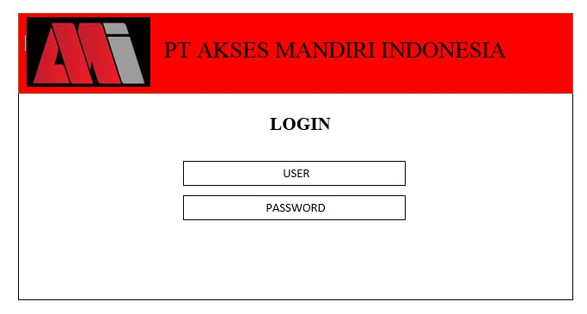

Pada halaman *login* ini terdapat form *login* yang terdiri dari *box username*, *box password*, dan *button login*.

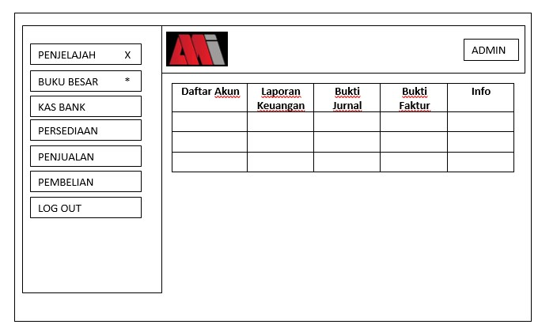Untuk warna *background* pada form *login* ini, kami berencana menggunakan warna merah agar terlihat lebih simpel namun tidak meninggalkan kesan modern. Kegunaan dari form *login* ini untuk membedakan hak akses pengguna sistem persediaan barang ini

Pada sisi kiri terdapat menu dashboard yang dimana bisa berpindah halaman ke halaman lainnya, dan di icon buku besar terdapat table dimana itu ada daftar akun ,laporan keuangan, bukti jurnal, bukti faktur dan info, dan disisi kanan atas itu ada icon admin yang berguna untuk menampilkan identitas user.

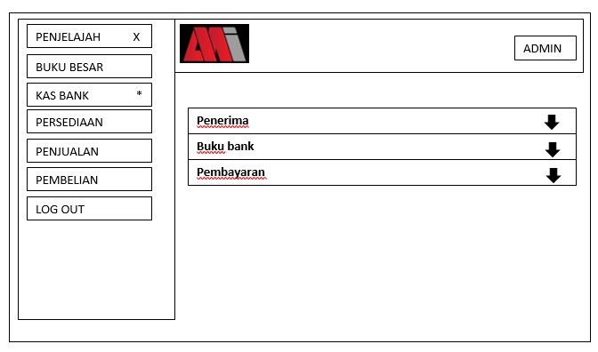

Dan selanjutnya di dalam dashboard penjelajah ada nama kas bank dan disitu terdapat tampilan table penerima, buku bank, dan pembayaran pada barang yang akan di beli di kantor tersebut.

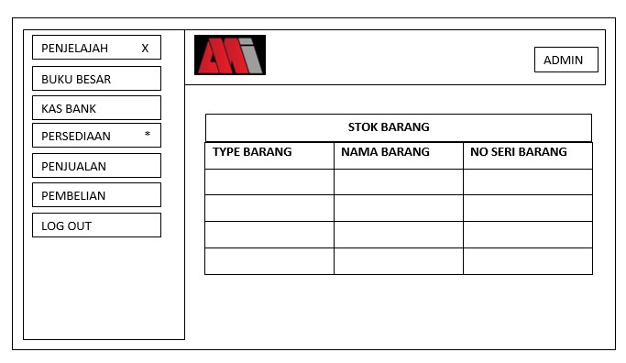

Tampilan halaman ini menunjukan persediaan barang pada Gudang yang dimana ada dihalaman table stok barang terdapat nama barang, type barang dan nomor seri pada barang yang di Gudang.

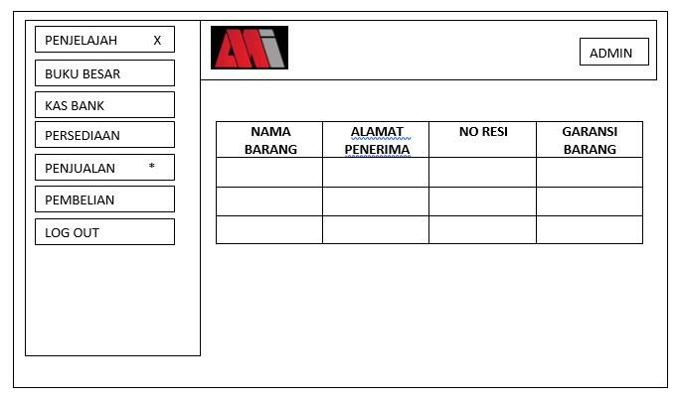

Pada tampilan halaman ini di menu penjualan terdapat tabel nama barang yang dimana disitu menyantumkan barang lalu alamat penerima yang akan di kirim lalu ada nomer resi yaitu untuk tanda pengiriman barang dan garansi barang.

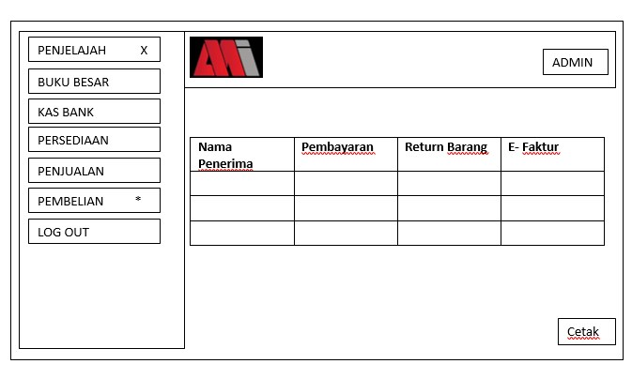

Dan disini terdapat menu pembelian barang dan di halaman pada tabel terdapat nama penerima karna akan di catat untuk pengiriman barang lalu ada tabel pembayaran yaitu untuk memilih metode pembayaran missal dari bank bca,bni,btn atau tunai.

Dan selanjutnya ada return barang misalkan barang dari kantor tidak sesuai atau salah pengiriman dari pihak kantor akan bisa mengganti atau mencatat barang yang akan di return , selanjutnya ada faktur dimana faktur tersebut sebagai bukti pembelian barang dan dibawah pada tabel tersebut bisa di cetak

# BAB IV IMPLEMENTASI DAN PENGUJIAN

## 4.1 Implementasi

### 4.1.1 Implementasi Aplikasi

…………………………………………………………………………………………………………………………………………………………………………………………………………………………………………………………………………………………………………………………

### 4.1.2 Implementasi Perangkat Lunak

*…………………………………………………………………………………………………………………………………………………………………………………………………………………………………………………………………………………………………………………….*

### 4.1.3 Implementasi Perangkat Keras

…………………………………………………………………………………………………………………………………………………………………………………………………………………………………………………………………………………………………………………………

## Tampilan Antar Muka (*Interface*)

Berisi tentang tampilan layar aplikasi yang dibuat dan berikan penjelsanya disetiap masing masing gambar.

1 halaman berisi minimal 1 gmbar dan 1 paraghraf penjelasan dari gambar baik itu cara menggunakannya maupun isi dari gambar tersebut

## Pengujian Sistem

Jika kalian pengujiannya menggunakan blackbox maka gunakan pasangannya juga yaitu whiteboxnya.

Didalam whitebox gunakan juga graph matrix nya yang seperti pohon keputusan atau flowchart.

Selain itu juga gunakan kompleksitas cyclomatic nya

* 1. Hasil analisis quisioner

**Grafik, hitungan dan tabelnya**

# BAB V PENUTUP

## Kesimpulan

Isi kesimpulan ini berhubungan dengan identifikasi masalah dan merupakan jawaban dari rumusan masalah tersebut.

## Saran

Sedangkan saran merupakan apa yang harus diperbaiki dari kekurangan aplikasi yang kalian buat ( saran untuk orang lain jika ingin mengembangkan aplikasi aplikasi kalian dan tentunya diambil dari kelemahan aplikasi yang telah kalian buat.

# DAFTAR PUSTAKA

**Daftar pustaka tidak boleh dari internet**

**Daftar pustaka diambil dari jurnal jurnal atau buku**

**Minimal 20 referensi dan harus sesuai dengan penelitian dari bab 1 sampai bab 5**

**CONTOH:**

**Buku** dengan urutan penulisan: Penulis, tahun, *judul buku* (harus ditulis miring) volume (jika ada), edisi (jika ada), nama penerbit dan kota penerbit.

Adisasmita R. 2013. *Pembangunan Kawasan dan Tata Ruang.* Yogyakarta (ID): Graha Umu.

* **Buku Terjemahan** dengan urutan penulisan: Penulis asli (nama depan, tengah, (disingkat), belakang, (disingkat), tahun buku teijemahan. *judul bukuterjemahan* (harus ditulis miring), volume (jika ada), edisi (jika ada), (diterjemahkan oleh : nama peneijemah). nama penerbit terjemahan dan kota penerbit teijemahan.

Gonzales, R. P. 2004. *Digital Image Processing (Pemrosesan Citra Digital),* Vol. 1, Ed.2, diteijemahkan oleh Handayani, S. Andri Offset. Yogyakarta.

* **Artikel dalam Buku** dengan urutan penulisan: Penulis artikel. Tahun, *judul artikel* (harus ditulis miring), nama editor, *judul buku* (harus ditulis miring), volume (jika ada), edisi (jika ada), nama penerbit dan kota penerbit.

Wyatt, J. C, dan Spiegelhalter, D. 1991. *Field Trials of Medical Decision-Aids: Potential Problems and Solutions,* Clayton, P. (ed.): *Proc. 15th Symposium on Computer Applications in Medical Care.* Vol 1, Ed. 2, McGraw Hill Inc, New York.

**CATATAN:**

**TIDAK BOLEH MENGGUNAKAN KATA EFEKTIF DAN EFISIEN SERTA TIDAK BOLEH MENGGUNAKAN KATA TEPAT DAN AKURAT KARENA KATA TERSEBUT JIKA INGIN MENGGUNAKANNYA MAKA KALIAN HARUS TAU TERLEBIH DAHULU KADAR KEAKURATAN NYA BERAPA % DAN MENURUT AHLI SIAPA YANG TELAH DIAKUI DUNIA.**

## SETAIAP KATA BAHASA ASING CETAK MIRING

# DAFTAR RIWAYAT HIDUP

**Data Pribadi**

Nama Lengkap :

Tempat Tanggal Lahir :

Jenis Kelamin :

Alamat :

Agama :

Kewarganegaraan :

Status :

Email :

No.Telepon :

**Pendidikan Formal:**

1. SDN

2. SMP/MTs

3. SMA/SMK

**Pengalaman Kerja:**

LAMPIRAN

1. Foto-foto kegiatan selama pelaksanaan kerja Praktek
2. Bentuk masukan dan hasil keluaran dari tema yang dibahas
3. Salinan Surat Persetujuan Kerja Praktek dari Dosen Pembimbing Akademik
4. Salinan Surat Pengajuan Kerja Praktek kepada instansi;
5. Salinan Surat Persetujuan Kerja Praktek dari instansi yang bersangkutan;
6. Log harian tugas Kerja Praktek.
7. Lembar berita acara konsultasi dengan dosen pembimbing KP.
8. Lembar berita acara konsultasi dengan dosen pembimbing praktek.

**Ketentuan :**

1. Dalam Bentuk Digital (doc/docx). Dengan Isi lengkap Seperti yang terdapat dalam Softcover yang tergabung dalam 1 file. (isi dari mulai

Cover Depan s/d Lampiran -lampiran, termasuk Listing Program).

1. Untuk Lampiran yang berbentuk Dokumen Asli ( Masukan, Keluaran & surat Riset) dimasukkan dengan cara di Scan
2. Untuk Lembar Persetujuan setelah seminar dimasukan yang sudah

ditandatangani oleh pembimbing, penguji dan pejabat Fakultas dengan cara di scan

1. File dibuat dengan Nama File

KPNoSuratDaftar_BulanPendaftaran_TahunPenda ftaranKP.doc

(Contoh: KP187_03_11 .doc)

1. Cover CD harus dicek dan ditandatangani oleh Dosen Pembimbing
2. Cover CD terbuat dari Stiker Kertas yang tidak Licin (Meresap Tinta) dengan bentuk seperti

Contoh dibawah.